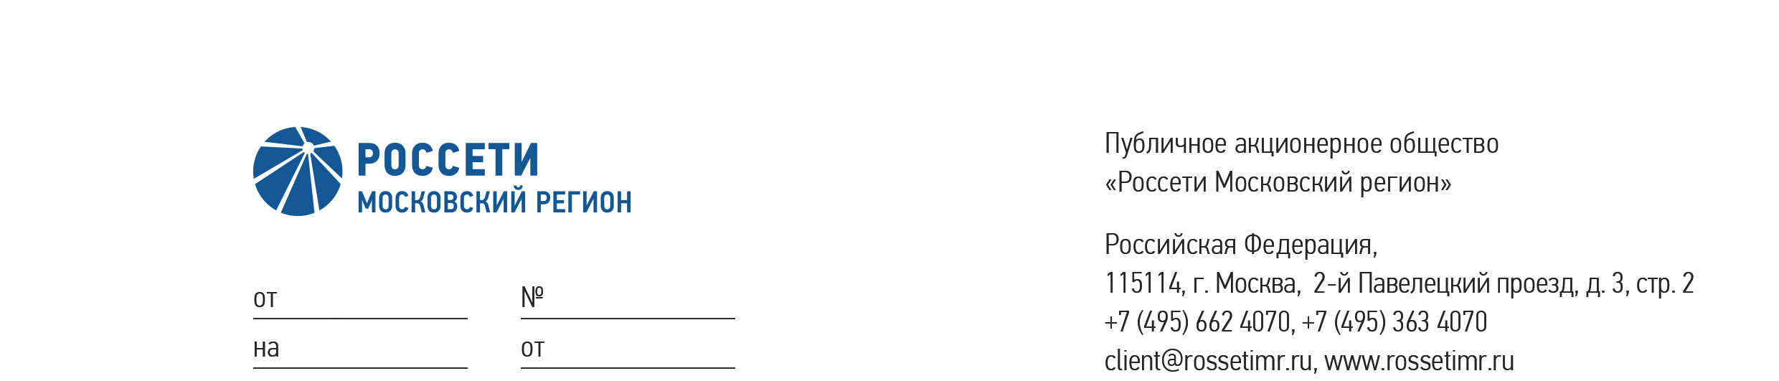
29-449

08.05.2026

Участникам Запроса предложений
в электронной форме
ЭТП РАД № RAD260020111
ЕИС № 32615955601

Уведомление о внесении изменений
в Извещение о проведении запроса предложений в электронной форме

Организатор Запроса предложений, Департамент организации конкурсных процедур ПАО «Россети Московский регион», настоящим уведомляет о внесении изменений в Извещение о проведении запроса предложений в электронной форме по определению поставщика на поставку шкафов учета для нужд ЮЭС - филиала ПАО «Россети Московский регион», а именно: ввиду отсутствия заявок участников.

- п. 16 Извещения о проведении запроса предложений в электронной форме просим читать в следующей редакции:
Дата окончания подачи запросов на разъяснение: до 23:59 мин. по московскому времени «12» мая 2026 г.

- п. 19 Извещения о проведении запроса предложений в электронной форме просим читать в следующей редакции:
Дата окончания срока подачи заявок – 10:00 по московскому времени
«18» мая 2026 г. через соответствующий функционал электронной торговой площадки ЭТП Российский Аукционный Дом (www.tender.lot-online.ru).

- п. 20 Извещения о проведении запроса предложений в электронной форме просим читать в следующей редакции:
Вскрытие заявок, поступивших на участие в закупке, состоится в 10:00 по московскому времени «18» мая 2026г. посредством функционала электронной торговой площадки ЭТП Российский Аукционный Дом (www.tender.lot-online.ru).

- п. 22 Извещения о проведении запроса предложений в электронной форме просим читать в следующей редакции:
1) Рассмотрение и оценка заявок осуществляется: не позднее 21:00 «27» мая 2026 г. по московскому времени.
2) Сопоставление заявок участников и подведение итогов состоится: не позднее 21:00 «27» мая 2026 г. по московскому времени.

Остальные пункты Извещения о проведении запроса предложений в электронной форме остаются без изменений. Просим учесть данную информацию при подготовке и подаче заявок.

Секретарь комиссии,
Начальник управления организации конкурсных закупок
ПАО «Россети Московский регион» К.В. Гусев

Исп.: Федотычева В.С.
47-16

